Reifen1+ begrüßt den 600. Systempartner  Mit dem Auto-Service-Zentrum Schleich in Zemmer im Landkreis Trier-Saarburg gewinnt der Reifen- und Felgengroßhändler Interpneu den 600sten Händler für sein Partner-Konzept. |  | Interpneu Handelsgesellschaft mbH  An der Roßweid 23-25  D-76229 Karlsruhe  Petra Lauber  Zentrale Öffentlichkeitsarbeit  Fon +49 (0)721 6188-209  E-Mail petra.lauber@pneu.com  www.interpneu.de
Für Inhaber Oliver Schleich und Ehefrau Heike steht seit der Firmengründung vor 17 Jahren die unternehmerische Freiheit im Vordergrund: „Wir wollen nicht von einem Franchise-Unternehmen bestimmt werden.“ Insofern war für sie das Reifen1plus-System die ideale Ergänzung zum bestehenden Werkstatt-Konzept Autofit. Als Felgenlieferant war Interpneu schon länger bevorzugter Partner. Neben dem Know-how und dem Service trage aber auch die persönliche Betreuung wie zum Beispiel durch Gebietsleiter Andreas Tanski dazu bei, „dass einfach alles passt“.
Andreas Burk, Verkaufsleiter für Reifen1+ bei Interpneu, sieht die Freiheit und Kompetenz als wichtiges Kriterium für die meisten der Partner: „Gerade für Händler, die bereits mit freien Kfz-Service-Konzepten gute Erfahrungen gemacht haben, ist Reifen1+ eine willkommene Ergänzung. Nach außen hin signalisiert der Name den Kunden die Reifen-Kompetenz zusätzlich zum Autoservice.“
Als Premium-Plus-Partner steigt das Auto-Service-Zentrum Schleich gleich in die höchste, aber auch meistgewählte Kategorie des Partnerkonzeptes mit entsprechenden Vorteilen wie die Integration in Flottenservice oder Mitgliedschaft im Bundesverband Reifenhandel ein. Hierfür sind diverse Kriterien zu erfüllen, wie eine gewisse Betriebsgröße und -ausstattung. In der modernen Kfz-Werkstatt werden auch Karosserie-Arbeiten und Smart-Repair sowie Achsvermessungen angeboten. Ein großer Anbau dient seit fünf Jahren als Lager für Reifen und Einlagerungen.
Der Zuspruch zum Reifen1plus-System hält laut Andreas Burk übrigens auch im vierten Jahr seit der Einführung weiter an. Bereits sechs weitere Partner hätten inzwischen zugesagt, was man als Bestätigung für das Angebot sähe.

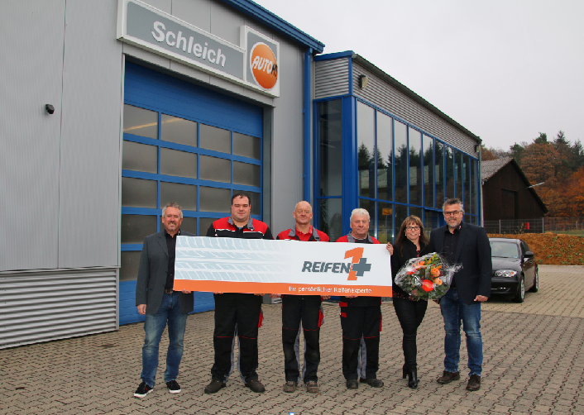
600xReifen1plus-Schleich-2017-11-07.jpg
Bildunterschrift:
Übergabe des Reifen1plus-Schildes an den 600. Partner Auto-Service-Zentrum Schleich am 07.11.2017 in Zemmer. V.l.n.r: Andreas Burk (Interpneu), Dennis Theis, Oliver Schleich, Alfons Pauli, Heike Schleich, Andreas Tanski (Interpneu).

Über das Partnersystem Reifen1+
Mit Reifen1+ bietet der Karlsruhe Reifen- und Felgengroßhändler Interpneu seit Juni 2014 eine gebührenfreie Systempartnerschaft für freie Werkstätten, Autohäuser und Reifenhändler.
Ziel ist die Unterstützung bei der Vermarktung von Reifen und Felgen. Neben Einkaufsvorteilen profitieren die Partner in Sachen Reifen, Felgen, Kompletträdern sowie RDKS und Zubehör vom technischen Know-how eines der größten markenunabhängigen Unternehmen der deutschen Reifenbranche.
Die lokale, etablierte Markenidentität der Partner darf dabei weiterhin im Vordergrund stehen. Eine Teilnahme ist generell zusätzlich zu bereits vorhandenen Werkstattkonzepten möglich. Das zum bisherigen Auftritt hinzukommende „Reifen1+“ Symbol signalisiert Autofahrern dabei zusätzlich Qualität und Kompetenz bei der Fahrzeugbereifung. Firmenschild, Banner, Fahne sowie eine Grundausstattung an Werbemitteln gibt es gratis zum Einstieg.
Die Teilnahme am gemeinsamen Online-Auftritt unter www.reifen1plus.de führt den Partnern über den zentralen Endkunden-Onlineshop zusätzliche Kunden zu. Ein individuelles E-Commerce-Paket mit eigenem Händlershop und eigener Preisgestaltung kann in allen Konzeptvarianten hinzu gebucht werden. Ebenfalls möglich ist die Teilnahme an Marketingaktionen wie Werbebeilagen, Einkauf von Betriebsausstattung oder Werbemittel sowie die Buchung von Event-Artikeln für Veranstaltungen.

Drei Ausbaustufen für individuelles Geschäftsvolumen
Operativ kann ein Partner unter drei Ausbaustufen entsprechend seines Geschäftsvolumens und Bedarfs wählen:
Für „Basic“ und „Premium“ sind jeweils 10.000 bzw. 30.000 Euro Mindestumsatz im Jahr bei Interpneu erforderlich, um von den Vorteilen eines gemeinsamen werblichen Auftritts im Internet sowie den Werbematerialien und Beilagen zu profitieren.
In der Stufe „Premium+“ erwartet Interpneu nicht nur einen Mindestumsatz von 50.000 Euro im ersten vollen Jahr der Partnerschaft, sondern auch gewisse Standards in Bezug auf die Räumlichkeiten und das Serviceangebot. Da Premium+ Partner am Flottenmanagement-System teilnehmen können, gibt es auch Anforderungen an die Kernöffnungszeiten. Im Gegenzug schließt die höchste Konzeptvariante eine Mitgliedschaft im Bundesverband Reifenhandel und Vulkaniseurhandwerk e.V., den Direktbezug bei der Reifenindustrie und den kostenfreien Besuch der Jahrestagung mit ein.

Über Interpneu
Die 1970 gegründete Interpneu Handelsgesellschaft mbH gehört zur inhabergeführten Pneuhage Unternehmensgruppe mit Sitz in Karlsruhe. Das herstellerunabhängige Sortiment umfasst über eine Million vorrätige Reifen in den Produktkategorien Pkw, Van, Transporter, Lkw, Ackerschlepper, Baumaschinen und Stapler in sämtlichen Preisklassen. Über 200.000 Stahl- und Leichtmetallfelgen ergänzen das Angebot ebenso wie persönliche telefonische Beratung, Online-Räderkonfigurator mit RDKS-Einbindung und Komplettradmontage.
Interpneu Handelsgesellschaft mbH  An der Roßweid 23-25  76229 Karlsruhe  Deutschland / Germany www.interpneu.de  www.reifen1plus.de | Kontakt:  Petra Lauber / zentrale Öffentlichkeitsarbeit  Telefon +49 7 21 / 61 88 -209  Telefax +49 7 21 / 61 88 -55209  E-Mail: petra.lauber@pneu.com

